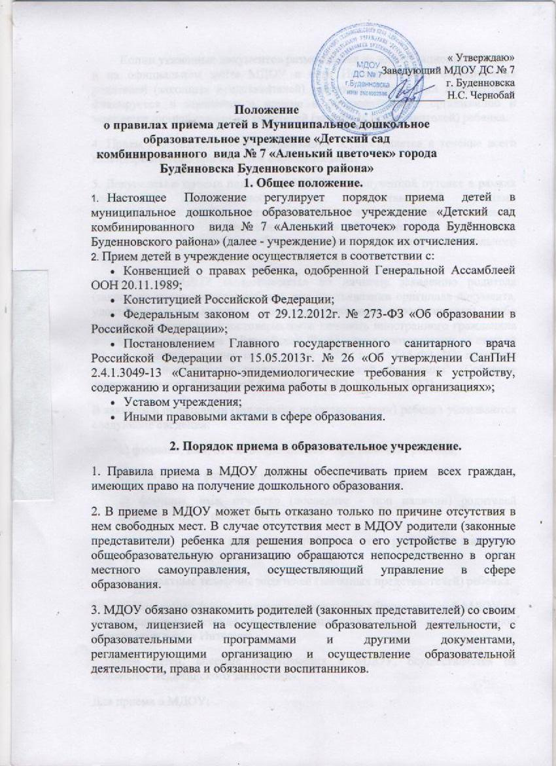

Копии указанных документов размещаются на информационном стенде и на официальном сайте МДОУ в сети Интернет. Факт ознакомления родителей (законных представителей) ребенка с указанными документами фиксируется в заявлении о приеме в образовательную организацию и заверяется личной подписью родителей (законных представителей) ребенка.
4. Прием в образовательную организацию осуществляется в течение всего календарного года при наличии свободных мест.
5. Документы о приеме подаются в МДОУ по полученной путевке в рамках реализации муниципальной услуги, предоставляемой органами исполнительной власти местного самоуправления, по приему заявлений, постановке на учет и зачислению детей в образовательные организации, реализующие основную образовательную программу дошкольного образования (детские сады).
6. Прием в МДОУ осуществляется по личному заявлению родителя (законного представителя) ребенка при предъявлении оригинала документа, удостоверяющего личность родителя (законного представителя), либо оригинала документа, удостоверяющего личность иностранного гражданина и лица без гражданства в Российской Федерации в соответствии со статьей 10 Федерального закона от 25 июля 2002 г. N 115-ФЗ "О правовом положении иностранных граждан в Российской Федерации" (Собрание законодательства Российской Федерации, 2002, N 30, ст. 3032).
В заявлении родителями (законными представителями) ребенка указываются следующие сведения:
а) фамилия, имя, отчество (последнее - при наличии) ребенка;
б) дата и место рождения ребенка;
в) фамилия, имя, отчество (последнее - при наличии) родителей (законных представителей) ребенка;
г) адрес места жительства ребенка, его родителей (законных представителей);
д) контактные телефоны родителей (законных представителей) ребенка.
Примерная форма заявления размещается образовательной МДОУ на информационном стенде и на официальном сайте образовательной организации в сети Интернет.
Прием детей, впервые поступающих в МДОУ, осуществляется на основании медицинского заключения.
Для приема в МДОУ:
а) родители (законные представители) детей, дополнительно предъявляют оригинал свидетельства о рождении ребенка или документ, подтверждающий родство заявителя (или законность представления прав ребенка), свидетельство или документ, содержащий сведения о регистрации ребенка по месту жительства или по месту пребывания;
Родители (законные представители) детей, являющихся иностранными гражданами или лицами без гражданства, дополнительно предъявляют документ, подтверждающий родство заявителя (или законность представления прав ребенка), и документ, подтверждающий право заявителя на пребывание в Российской Федерации.
Иностранные граждане и лица без гражданства все документы представляют на русском языке или вместе с заверенным в установленном порядке переводом на русский язык.
Копии предъявляемых при приеме документов хранятся в образовательной организации на время обучения ребенка.
7. Требование представления иных документов для приема детей в образовательные организации в части, не урегулированной законодательством об образовании, не допускается.
8. Факт ознакомления родителей (законных представителей) ребенка, в том числе через информационные системы общего пользования, с лицензией на осуществление образовательной деятельности, уставом образовательной организации фиксируется в заявлении о приеме и заверяется личной подписью родителей (законных представителей) ребенка.
Подписью родителей (законных представителей) ребенка фиксируется также согласие на обработку их персональных данных и персональных данных ребенка в порядке, установленном законодательством Российской Федерации.
9. Родители (законные представители) ребенка могут направить заявление о приеме в образовательную организацию почтовым сообщением с уведомлением о вручении посредством официального сайта учредителя образовательной организации в информационно-телекоммуникационной сети "Интернет", федеральной государственной информационной системы "Единый портал государственных и муниципальных услуг (функций)" в порядке предоставления государственной и муниципальной услуги в соответствии с пунктом 8 настоящих Правил.
Оригинал паспорта или иного документа, удостоверяющего личность родителей (законных представителей), и другие документы в соответствии с пунктом 8 настоящих Правил предъявляются руководителю образовательной организации или уполномоченному им должностному лицу в сроки, определяемые учредителем образовательной организации, до начала посещения ребенком образовательной организации.
10. Заявление о приеме в МДОУ и прилагаемые к нему документы, представленные родителями (законными представителями) детей, регистрируются руководителем образовательной организации или уполномоченным им должностным лицом, ответственным за прием документов, в журнале приема заявлений о приеме в МДОУ. После регистрации заявления родителям (законным представителям) детей выдается расписка в получении документов, содержащая информацию о регистрационном номере заявления о приеме ребенка в образовательную организацию, перечне представленных документов. Расписка заверяется подписью должностного лица образовательной организации, ответственного за прием документов, и печатью образовательной организации.
11. Дети, родители (законные представители) которых не представили необходимые для приема документы в соответствии с пунктом 8 настоящих Правил, остаются на учете детей, нуждающихся в предоставлении места в МДОУ. Место в МДОУ ребенку предоставляется при освобождении мест в соответствующей возрастной группе в течение года.
12. После приема документов, указанных в пункте 8 настоящих Правил, МДОУ заключает договор об образовании по образовательным программам дошкольного образования (далее - договор) с родителями (законными представителями) ребенка.
13. Руководитель МДОУ издает распорядительный акт о зачислении ребенка в образовательную организацию (далее - распорядительный акт) в течение трех рабочих дней после заключения договора. Распорядительный акт, в трехдневный срок после издания, размещается на информационном стенде образовательной организации и на официальном сайте образовательной организации в сети Интернет.
После издания распорядительного акта ребенок снимается с учета детей, нуждающихся в предоставлении места в МДОУ, в порядке предоставления государственной и муниципальной услуги в соответствии с пунктом 8 настоящих Правил.
14. На каждого ребенка, зачисленного в образовательную организацию, заводится личное дело, в котором хранятся все данные документы.
3. Сохранение за ребенком места в образовательном учреждении.
Образовательное учреждение на период отсутствия ребенка по уважительной причине сохраняет за ним место в следующих случаях:
- в случае болезни ребенка;
- нахождения ребенка на санаторно-курортном лечении;
- в случае объявления карантина;
- отпуска и временного отсутствия родителей (законных представителей) по уважительной причине (болезнь, командировка, прочее);
- в летний период, сроком до 75 дней, вне зависимости от продолжительности отпуска родителей (законных представителей);
- в иных случаях по письменному заявлению родителей.

Приложение № 1
к Правилам приема на обучение по образовательным программам дошкольного образования в муниципальное дошкольное образовательное учреждение «Детский сад комбинированного вида
№ 7 «Аленький цветочек» города Буденновска
Буденовского района»

Заведующему МДОУ ДС № 7________
г. Буденновска_____________________
Ф.И.О. руководителя________________
__________________________________
__________________________________,
(Ф.И.О. полностью родителя (законного представителя)
проживающего(ей) ____________________________________________________________________
(адрес полностью)
Телефон мамы _____________________
Телефон папы______________________
адрес электронной почты (при наличии) __________________________________
адрес места жительства ребенка___________________________________
___________________________________

заявление.

Прошу Вас зачислить моего ребенка _____________________________________
___________________________________________________________________________
(Ф.И.О. и дата и место рождения ребенка)
в МДОУ ДС № 7 г. Буденновска______________________________________
(наименование МДОУ)
в группу____________________________________ детей ____________ года рождения.
Фамилия, имя, отчество:
Матери_____________________________________________________________________
Отца_______________________________________________________________________

С уставом, лицензией на право ведения образовательной деятельности, основной образовательной программой дошкольного образования, правилами приема в учреждение, режимом работы муниципальной дошкольной образовательной организации ознакомлен(а) ____________________________________
(подпись) (расшифровка подписи)
Даю согласие на обработку моих персональных данных и персональных данных ребенка в порядке, установленном законодательством Российской Федерацией (в том числе и на Сайте МДОУ ДС № 7 г.Буденновска) _______________________________
(подпись) (расшифровка подписи)
К заявлению прилагаю следующие документы:
_____________________________________________________________ _____________________________________________________________
«____» ___________ 201 г. ________________ __________________
(подпись) (расшифровка подписи)

